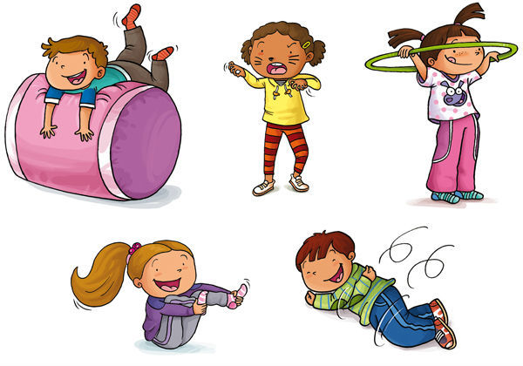
corso psicomotricità “giochiamo insieme”
il sottoscritto……………………………………………….
si iscrive al corso di psicomotricità con il proprio figlio\a
nome bambino ………………………………………..
recapito telefonico…………………………………………
Ho preso visione del regolamento sottostante:
- Bisogna indossare la tuta e i calzini antiscivolo o scarpe ginnastica
- Bisogna essere puntuali all’inizio lezione e non soffermarsi all’interno dello spazio dopo la fine lezione
- se si salta una lezione non viene restituito alcun importo
- All’atto d’iscrizione va versato l’intero costo del corso di 60 euro
- Il corso si svolge in 5 lezioni di cui 4 con il bambino\a e 1 solo per i genitori
vi informiamo, ai sensi dell’articolo 29 del D.Lgs.30 Giugno 2003 n° 196 recante disposizioni a tutela delle persone e degli altri soggetti rispetto al trattamento dei dati personali (legge sulla privacy)

firma per accettazione

……………………………………………….
si allega fotocopia carta d’identità di chi iscrive il bambino

